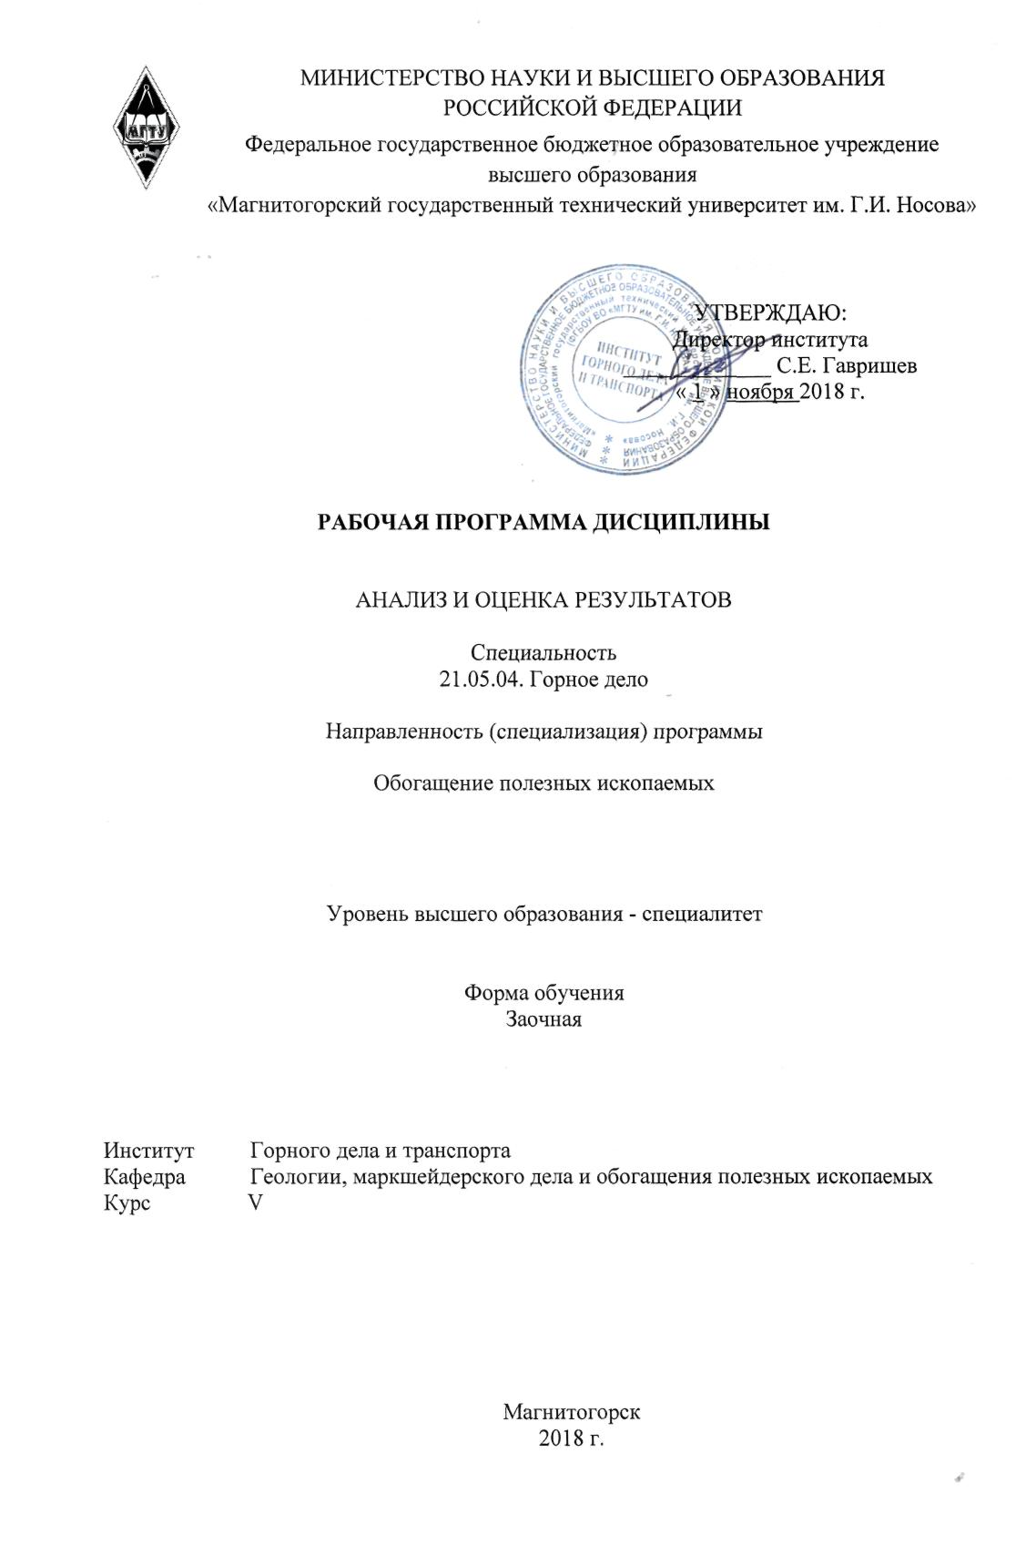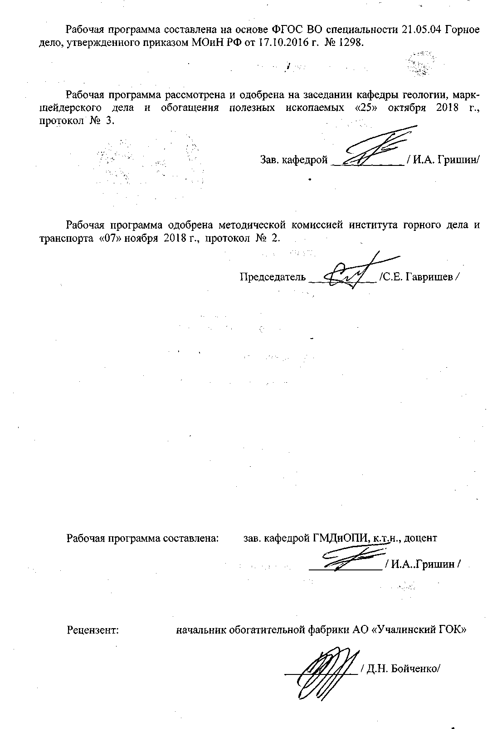

# **1 Цели освоения дисциплины**

Целями освоения дисциплины «Анализ и оценка результатов» являются:

- формирование у студентов представлений о современном состоянии горно - обогатительного производства и путях его развития;

- изучение научных принципов и методик проектирования обогатительных предприятий;

- усвоение основных научно-технических проблем обогащения и комплексного использования полезных ископаемых.

# 2 Место дисциплины в структуре образовательной программы подготовки специалиста

Дисциплина «Анализ и оценка результатов» входит в базовую часть блока 1 образовательной программы.

Для изучения дисциплины необходимы знания, сформированные в результате изучения:

- дробления, измельчения и подготовка сырья к обогащению: дробление, измельчение и грохочение как основные процессы рудоподготовки, типы дробилок, мельниц и грохотов и область их применения, технология дробления, измельчения и грохочения;

- гравитационные методы обогащения: машины и процессы для гравитационного обогащения, технологические схемы;

- магнитные, электрические и специальные методы обогащения: технологические аппараты для магнитной и электрической сепарации и специальных методов обогащения;

- флотационные методы обогащения: процессы метода, флотационные реагенты, технология флотационного процесса, организация работы флотационного отделения;

- вспомогательные процессы: обезвоживание, пылеулавливание, воздуховодоснабжение, хвостовое хозяйство;

- контроль технологических процессов обогащения: системы опробования, технологический и товарный баланс, автоматизация процессов;

- технологии обогащения различных полезных ископаемых, малоотходные технологии комплексного использования минерального сырья.

Знания, полученные при изучении данной дисциплины будут необходимы для подготовки к государственному экзамену, выполнению и защиты ВКР.

# 3 Компетенции обучающегося, формируемые в результате освоения дисциплины и планируемые результаты обучения

В результате освоения дисциплины «Анализ и оценка результатов» обучающийся должен обладать следующими компетенциями:

| Структурный  элемент  компетенции | Планируемые результаты обучения |
| --- | --- |
| **ОПК 7 умением пользоваться компьютером как средством управления и обработки информационных массивов** | |
| Знать | * *основные определения и понятия;*   *основы горного дела;*  *информационные системы, применяемые в обогащении полезных ископаемых.* |
| Уметь | * *объяснять (выявлять и строить) типичные модели процессов обогащения полезных ископаемых и технологических схем;* * *применять знания в профессиональной деятельности; использовать их на междисциплинарном уровне;*   *корректно выражать и аргументированно обосновывать положения предметной области знания.* |
| Владеть | * *практическими навыками использования элементов информационных систем горного дела на других дисциплинах, на занятиях в аудитории и на преддипломной практике;* * *профессиональным языком предметной области знания;*   *способами совершенствования профессиональных знаний и умений путем использования возможностей информационной среды.* |
| **ПК 14 готовностью участвовать в исследованиях объектов профессиональной деятельности и их структурных элементов** | |
| Знать | * *основные методы исследований, используемых в обогащении полезных ископаемых;* * *основные термины и определения;* * *методы исследований полезных ископаемых на обогатимость;* |
| Уметь | * *использовать информационно – коммуникационные технологии;* * *анализировать и обрабатывать результаты экспериментов и априорную информацию из литературных источников.* |
| Владеть | * *профессиональным языком предметной области знания;*   *- навыками организации работ по проектированию и исследованию процессов обогащения полезных ископаемых.* |
| **ПК 16 готовностью выполнять экспериментальные и лабораторные исследования, интерпретировать полученные результаты, составлять и защищать отчеты** | |
| Знать | * *основные методы исследований, используемых в обогащении полезных ископаемых;* * *основные термины и определения;*   *методы исследований полезных ископаемых на обогатимость;* |
| Уметь | * *работать на лабораторном оборудовании с соблюдением требований норм безопасности;* * *обрабатывать полученные результаты экспериментов и делать грамотные выводы.* |
| Владеть | * *профессиональным языком предметной области знания;*   *- навыками организации работ по проектированию и исследованию процессов обогащения полезных ископаемых.* |
| **ПК 22 готовностью работать с программными продуктами общего и специального назначения для моделирования месторождений твердых полезных ископаемых, технологий эксплуатационной разведки, добычи и переработки твердых полезных ископаемых** | |
| Знать | * *основные определения и понятия;*   *основы горного дела;*  *- информационные системы, применяемые в обогащении полезных ископаемых.* |
| Уметь | * *объяснять (выявлять и строить) типичные модели процессов обогащения полезных ископаемых и технологических схем;* * *применять знания в профессиональной деятельности; использовать их на междисциплинарном уровне;*   *корректно выражать и аргументированно обосновывать положения предметной области знания.* |
| Владеть | * *практическими навыками использования элементов информационных систем горного дела на других дисциплинах, на занятиях в аудитории и на преддипломной практике;* * *профессиональным языком предметной области знания;*   *способами совершенствования профессиональных знаний и умений путем использования возможностей информационной среды.* |
| **ПСК 6.3 способностью выбирать и рассчитывать основные технологические параметры эффективного и экологически безопасного производства работ по переработке и обогащению минерального сырья на основе знаний принципов проектирования технологических схем обогатительного производства и выбора основного и вспомогательного обогатительного оборудования** | |
| Знать | * *основные процессы обогащения полезных ископаемых;* * *применяемое оборудование;* * *используемые нормативные документы для проектирования и ведения работ по обогащению.* |
| Уметь | * *рассчитывать основное и вспомогательное оборудование для обогащения;* * *рассчитывать качественно-количественные и водно-шламовые схемы;* * *компоновать оборудование в отделениях фабрики.* |
| Владеть | * *основной терминологией курса;*   *- теоретическими знаниями и практическими навыками проектирования обогатительных фабрик.* |
| **ПСК 6.4 способностью разрабатывать и реализовывать проекты производства при переработке минерального и техногенного сырья на основе современной методологии проектирования, рассчитывать производительность и определять параметры оборудования обогатительных фабрик, формировать генеральный план и компоновочные решения обогатительных фабрик** | |
| Знать | * *основные процессы обогащения полезных ископаемых;* * *применяемое оборудование;*   *используемые нормативные документы для проектирования и ведения работ по обогащению.* |
| Уметь | * *рассчитывать основное и вспомогательное оборудование для обогащения;* * *рассчитывать качественно-количественные и водно-шламовые схемы;*   *- компоновать оборудование в отделениях фабрики.* |
| Владеть | * *основной терминологией курса;*   *- теоретическими знаниями и практическими навыками проектирования обогатительных фабрик.* |
| **ПСК 6.5 готовностью применять современные информационные технологии, автоматизированные системы проектирования обогатительных производств** | |
| Знать | * *основные определения и понятия;*   *- информационные системы, применяемые в обогащении полезных ископаемых.* |
| Уметь | * *выбирать методы и операции для обогащения конкретного вида сырья;* * *оформлять проектные и рабочие документы;*   *- пользоваться графическими и текстовыми редакторами.* |
| Владеть | * *практическими навыками использования элементов информационных систем горного дела на других дисциплинах, на занятиях в аудитории и на преддипломной практике;* * *профессиональным языком предметной области знания;*   *- способами совершенствования профессиональных знаний и умений путем использования возможностей информационной среды.* |
| **ПСК 6.6 способностью анализировать и оптимизировать структуру, взаимосвязи, функциональное назначение комплексов по добыче, переработке и обогащению полезных ископаемых и соответствующих производственных объектов при строительстве и реконструкции с учетом требований промышленной и экологической безопасности** | |
| Знать | * *требования промышленной и экологической безопасности;* * *структуру горно-обогатительного производства и обогатительной фабрики в частности;* * *нормативно-правовые акты в области промышленной и экологической безопасности.* |
| Уметь | * *составлять проект обогатительной фабрики;* * *выявлять функциональные связи комплексов горно-обогатительного производства;* * *анализировать структуру производственных объектов.* |
| Владеть | * *практическими навыками использования элементов информационных систем горного дела на других дисциплинах, на занятиях в аудитории и на преддипломной практике;* * *профессиональным языком предметной области знания;*   *- способами совершенствования профессиональных знаний и умений путем использования возможностей информационной среды.* |

# **4 Структура и содержание дисциплины**

Общая трудоемкость дисциплины составляет 6 зачетных единиц 216 акад. часов, в том числе:

– контактная работа – 18,7 акад. часов:

– аудиторная – 14 акад. часов;

– внеаудиторная – 4,7 акад. часов

– самостоятельная работа – 188,6 акад. часов.

| Раздел/ тема  дисциплины | Курс | Аудиторная  контактная работа  (в акад. часах) | | | Самостоятельная работа (в акад. часах) | Вид самостоятельной  работы | Форма текущего контроля успеваемости и  промежуточной аттестации | Код и структурный  элемент  компетенции |
| --- | --- | --- | --- | --- | --- | --- | --- | --- |
| лекции | лаборат.  занятия | практич. занятия |
| 1. Выбор и расчет основного обогатительного оборудования | 5 | 2 |  | 4 | 70 |  |  |  |
| 1.1. Оборудование для рудоподготовки. |  | 1 |  | 2 | 25 | * самостоятельное изучение учебной и научной литературы. | Оформленные практические работы | ОПК 7; ПК 14; ПК 16; ПК 22; ПСК 6.3 - 6.6. зув. |
| 1.2. Оборудование для гравитационных процессов. |  | 1 |  | 1 | 15 | * самостоятельное изучение учебной и научно литературы. | Оформленные практические работы | ОПК 7; ПК 14; ПК 16; ПК 22; ПСК 6.3 - 6.6. зув. |
| 1.3. Оборудование для флотации и магнитной сепарации. |  |  |  | 1 | 15 | * самостоятельное изучение учебной и научно литературы. | Оформленные практические работы | ОПК 7; ПК 14; ПК 16; ПК 22; ПСК 6.3 - 6.6. зув. |
| 1.4. Оборудование для обезвоживания. |  |  |  |  | 15 | * самостоятельное изучение учебной и научно литературы. | Оформленные практические работы | ОПК 7; ПК 14; ПК 16; ПК 22; ПСК 6.3 - 6.6. зув. |
| 2. Проектно – компоновочные решения цехов обогатительной фабрики | 5 | 2 |  | 4 | 70 |  |  |  |
| 2.1. Цехи рудоподготовки |  | 1 |  | 1 | 25 | самостоятельное изучение учебной и научно литературы. | Оформленные практические работы | ОПК 7; ПК 14; ПК 16; ПК 22; ПСК 6.3 - 6.6. зув. |
| 2.2. Главные корпуса обогатительных фабрик |  | 1 |  | 2 | 25 | * самостоятельное изучение учебной и научно литературы. | Оформленные практические работы | ОПК 7; ПК 14; ПК 16; ПК 22; ПСК 6.3 - 6.6. зув. |
| 2.3. Вспомогательные цехи |  |  |  | 1 | 20 | * самостоятельное изучение учебной и научно литературы. | Оформленные практические работы | ОПК 7; ПК 14; ПК 16; ПК 22; ПСК 6.3 - 6.6. зув. |
| 3. Генеральный план обогатительной фабрики. | 5 | 2 |  |  | 48,6 |  |  |  |
| 3.1. Состав обогатительной фабрики и принципы проектирования генеральных планов |  | 1 |  |  | 28,6 | самостоятельное изучение учебной и научно литературы. | Оформленные практические работы | ОПК 7; ПК 14; ПК 16; ПК 22; ПСК 6.3 - 6.6. зув. |
| 3.2. Промышленная санитария и правила безопасности |  | 1 |  |  | 20 | * самостоятельное изучение учебной и научно литературы. | Оформленные практические работы | ОПК 7; ПК 14; ПК 16; ПК 22; ПСК 6.3 - 6.6. зув. |
| **Итого за курс** | **5** | **6** |  | **8** | **188,6** |  | **Промежуточная аттестация (экзамен, защита курсового проекта)** |  |
| **Итого по дисциплине** |  | **6** |  | **8** | **188,6** |  |  |  |

# 5 Образовательные и информационные технологии

Образовательные технологии определяют структуру и содержание деятельности преподавателя и студента для достижения оптимальных результатов. Для достижения наибольшего эффекта определены, в первую очередь, цели образования, на реализацию которых направлена принятая технология, сформулировано содержание, которые предстоит передать обучающимся, и определены условия, при которых технология будет использоваться.

Основными признаками образовательной технологией является:

- подробное описание образовательных целей;

- последовательное, логически связанное описание способов достижения запланированных результатов;

- использование обратной связи для корректировки образовательного процесса;

- гарантированность запланированных результатов;

- воспроизводительность образовательного процесса вне зависимости от квалификации преподавателя;

- оптимальность затрачиваемых ресурсов и усилий.

В рабочей программе для реализации компетентностного подхода предусмотрено использование в учебном процессе активных и интерактивных форм проведения занятий в сочетании с внеаудиторной работой с целью формирования и развития профессиональных знаний обучающихся.

# 6 Учебно-методическое обеспечение самостоятельной работы обучающихся

По дисциплине «Анализ и оценка результатов» предусмотрена внеаудиторная самостоятельная работа обучающихся.

Внеаудиторная самостоятельная работа обучающихся осуществляется в виде изучения литературы по соответствующему разделу с проработкой материала, расчета и оформления практических работ и выполнения курсового проекта.

Темы для самостоятельной проработки лекционного материала:

Раздел 1

1. Стадии разработки проектов обогатительных фабрик.

2. Исходные данные для разработки проекта.

3. Порядок выполнения проектных работ.

Раздел 2.

1. Состав проектной документации.

2. Содержание и выполнение предпроектной работы.

3. Содержание разделов проекта.

Раздел 3.

1. Состав рудоподготовки и назначение отдельных операций.

2.Современные направления в проектировании рудоподготовки.

3. Практика применения самоизмельчения.

4. Особенности расчета схем измельчения.

5. Технология измельчения на валках высокого давления.

6. Проектно-компоновочные решения цехов дробления.

7. Проектно-компоновочные решения главных корпусов фабрик.

8. Проектно-компоновочные решения вспомогательных цехов.

9. Принципы проектирования генерального плана.

10. Состав и структура обогатительной фабрики.

11. Основы промсанитарии и правил безопасности на обогатительной фабрике.

**Вопросы для самопроверки.**

Раздел 1.

1. Определение проекта обогатительной фабрики.

2. Исполнительный проект.

Раздел 2.

1. Какие разделы входят в проект?

2. Что такое рабочая документация?

Раздел 3.

1. Понятие о замкнутом и открытом цикле дробления.

2. Назначение операции предварительного грохочения.

3. Понятие о стадиальных схемах обогащения.

4. Что такое предконцентрация ценного компанента?

5. Какими исходными данными задаются при расчете качественно-количественной схемы?

6. Цель расчета водно-шламовой схмы.

Курсовой проект выполняется обучающимся самостоятельно под руководством преподавателя. При выполнении курсового проекта обучающийся должен показать свое умение работать с нормативным материалом и другими литературными источниками, а также возможность систематизировать и анализировать фактический материал и самостоятельно творчески его осмысливать.

В начале изучения дисциплины преподаватель предлагает обучающимся на выбор перечень тем курсовых проетков. Обучающийся самостоятельно выбирает тему. Совпадение тем курсовых проектов у студентов одной учебной группы не допускается. Утверждение тем курсовых проектов проводится ежегодно на заседании кафедры.

После выбора темы преподаватель формулирует задание и рекомендует перечень литературы для его выполнения. Исключительно важным является использование информационных источников, а именно системы «Интернет», что даст возможность обучающимся более полно изложить материал по выбранной им теме.

В процессе написания курсового проекта обучающийся должен разобраться в теоретических вопросах избранной темы, самостоятельно проанализировать практический материал, разобрать и обосновать практические предложения.

Преподаватель, проверив работу, может возвратить ее для доработки вместе с письменными замечаниями. Студент должен устранить полученные замечания в установленный срок, после чего работа окончательно оценивается.

Курсовой проект должен быть оформлен в соответствии с СМК-О-СМГТУ-42-09 «Курсовой проект (работа): структура, содержание, общие правила выполнения и оформления».

Примерный перечень тем курсовых проектов и пример задания представлены в разделе 7 «Оценочные средства для проведения промежуточной аттестации».

# 7 Оценочные средства для проведения промежуточной аттестации

**а) Планируемые результаты обучения и оценочные средства для проведения промежуточной аттестации:**

| Структурный элемент  компетенции | Планируемые результаты обучения | Оценочные средства |
| --- | --- | --- |
| **ОПК 7 умением пользоваться компьютером как средством управления и обработки информационных массивов** | | |
| Знать | * *основные определения и понятия;*   *основы горного дела;*  *информационные системы, применяемые в обогащении полезных ископаемых.* | 1. Методы определения производительности аппаратов.  2. Направления в использовании нового оборудования.  3. Схемы расположения цехов фабрик.  4. Отгрузка готовой продукции. |
| Уметь | * *объяснять (выявлять и строить) типичные модели процессов обогащения полезных ископаемых и технологических схем;* * *применять знания в профессиональной деятельности; использовать их на междисциплинарном уровне;*   *корректно выражать и аргументированно обосновывать положения предметной области знания.* | 1. Принципы проектирования генерального плана.  2. Показатели генерального плана.  3. Факторы, влияющие на выбор схем обогащения.  4. Схемы обогащения руд черных металлов. |
| Владеть | * *практическими навыками использования элементов информационных систем горного дела на других дисциплинах, на занятиях в аудитории и на преддипломной практике;* * *профессиональным языком предметной области знания;*   *способами совершенствования профессиональных знаний и умений путем использования возможностей информационной среды.* | 1. Особенности схем обогащения медно-цинковых руд.  2. Схемы обогащения апполярных несульфидных минералов.  3. Схемы обогащения полиметаллических руд.  4. Схемы обогащения несульфидных минералов. |
| **ПК 14 готовностью участвовать в исследованиях объектов профессиональной деятельности и их структурных элементов** | | |
| Знать | * *основные методы исследований, используемых в обогащении полезных ископаемых;* * *основные термины и определения;* * *методы исследований полезных ископаемых на обогатимость;* | 1. Построение схем флотации в отдельных циклах.  2. Схемы обогащения руд, содержащих благородные металлы.  3. Схемы обогащения калийных солей.  4. Схемы обогащения руд редких металлов. |
| Уметь | * *использовать информационно – коммуникационные технологии;* * *анализировать и обрабатывать результаты экспериментов и априорную информацию из литературных источников.* | 1. Стадии разработки проектов обогатительных фабрик.  2. Исходные данные для разработки проекта.  3. Порядок выполнения проектных работ |
| Владеть | * *профессиональным языком предметной области знания;*   *- навыками организации работ по проектированию и исследованию процессов обогащения полезных ископаемых.* | 1. Состав проектной документации.  2. Содержание и выполнение предпроектной работы.  3. Содержание разделов проекта. |
| **ПК 16 готовностью выполнять экспериментальные и лабораторные исследования, интерпретировать полученные результаты, составлять и защищать отчеты** | | |
| Знать | * *основные методы исследований, используемых в обогащении полезных ископаемых;* * *основные термины и определения;*   *методы исследований полезных ископаемых на обогатимость;* | 1. Состав рудоподготовки и назначение отдельных операций.  2.Современные направления в проектировании рудоподготовки.  3. Практика применения самоизмельчения.  4. Особенности расчета схем измельчения.  5. Технология измельчения на валках высокого давления. |
| Уметь | * *работать на лабораторном оборудовании с соблюдением требований норм безопасности;* * *обрабатывать полученные результаты экспериментов и делать грамотные выводы.* | 1. Проектно-компоновочные решения цехов дробления.  2. Проектно-компоновочные решения главных корпусов фабрик.  3. Проектно-компоновочные решения вспомогательных цехов. |
| Владеть | * *профессиональным языком предметной области знания;*   *- навыками организации работ по проектированию и исследованию процессов обогащения полезных ископаемых.* | 1. Принципы проектирования генерального плана.  2. Состав и структура обогатительной фабрики.  3. Основы промсанитарии и правил безопасности на обогатительной фабрике. |
| **ПК 22 готовностью работать с программными продуктами общего и специального назначения для моделирования месторождений твердых полезных ископаемых, технологий эксплуатационной разведки, добычи и переработки твердых полезных ископаемых** | | |
| Знать | * *основные методы исследований, используемых в обогащении полезных ископаемых;* * *основные термины и определения;* * *методы исследований полезных ископаемых на обогатимость;* | 1. Построение схем флотации в отдельных циклах.  2. Схемы обогащения руд, содержащих благородные металлы.  3. Схемы обогащения калийных солей.  4. Схемы обогащения руд редких металлов. |
| Уметь | * *использовать информационно – коммуникационные технологии;* * *анализировать и обрабатывать результаты экспериментов и априорную информацию из литературных источников.* | 1. Стадии разработки проектов обогатительных фабрик.  2. Исходные данные для разработки проекта.  3. Порядок выполнения проектных работ |
| Владеть | * *профессиональным языком предметной области знания;*   *- навыками организации работ по проектированию и исследованию процессов обогащения полезных ископаемых.* | 1. Состав проектной документации.  2. Содержание и выполнение предпроектной работы.  3. Содержание разделов проекта. |
| **ПСК 6.3 способностью выбирать и рассчитывать основные технологические параметры эффективного и экологически безопасного производства работ по переработке и обогащению минерального сырья на основе знаний принципов проектирования технологических схем обогатительного производства и выбора основного и вспомогательного обогатительного оборудования** | | |
| Знать | * *основные процессы обогащения полезных ископаемых;* * *применяемое оборудование;* * *используемые нормативные документы для проектирования и ведения работ по обогащению.* | 1. Построение схем флотации в отдельных циклах.  2. Схемы обогащения руд, содержащих благородные металлы.  3. Схемы обогащения калийных солей.  4. Схемы обогащения руд редких металлов. |
| Уметь | * *рассчитывать основное и вспомогательное оборудование для обогащения;* * *рассчитывать качественно-количественные и водно-шламовые схемы;* * *компоновать оборудование в отделениях фабрики.* | 1. Стадии разработки проектов обогатительных фабрик.  2. Исходные данные для разработки проекта.  3. Порядок выполнения проектных работ |
| Владеть | * *основной терминологией курса;*   *- теоретическими знаниями и практическими навыками проектирования обогатительных фабрик.* | 1. Состав проектной документации.  2. Содержание и выполнение предпроектной работы.  3. Содержание разделов проекта. |
| **ПСК 6.4 способностью разрабатывать и реализовывать проекты производства при переработке минерального и техногенного сырья на основе современной методологии проектирования, рассчитывать производительность и определять параметры оборудования обогатительных фабрик, формировать генеральный план и компоновочные решения обогатительных фабрик** | | |
| Знать | * *основные процессы обогащения полезных ископаемых;* * *применяемое оборудование;*   *используемые нормативные документы для проектирования и ведения работ по обогащению.* | 1. Состав рудоподготовки и назначение отдельных операций.  2.Современные направления в проектировании рудоподготовки.  3. Практика применения самоизмельчения.  4. Особенности расчета схем измельчения.  5. Технология измельчения на валках высокого давления. |
| Уметь | * *рассчитывать основное и вспомогательное оборудование для обогащения;* * *рассчитывать качественно-количественные и водно-шламовые схемы;*   *- компоновать оборудование в отделениях фабрики.* | 1. Проектно-компоновочные решения цехов дробления.  2. Проектно-компоновочные решения главных корпусов фабрик.  3. Проектно-компоновочные решения вспомогательных цехов. |
| Владеть | * *основной терминологией курса;*   *- теоретическими знаниями и практическими навыками проектирования обогатительных фабрик.* | Примерный перечень тем курсовых проектов:  1. Проект флотационной обогатительной фабрики. 2. Проект магнитообогатительной фабрики. 3. Проект гравитационной фабрики. 4. Проект фабрики с гидрометаллургической переработкой золотосодержащих руд. 5. Проект промывочной обогатительной фабрики. 6. Проект дробильно-сортировочной фабрики. 7. Проект фабрики для переработки железосодержащих руд. 8. Проект фабрики для переработки медных руд. 9. Проект фабрики по переработке медно-цинковых руд. 10. Проект фабрики по переработке полиметаллических руд. 11. Проект фабрики для переработки апатитовых руд. |
| **ПСК 6.5 готовностью применять современные информационные технологии, автоматизированные системы проектирования обогатительных производств** | | |
| Знать | * *основные определения и понятия;*   *- информационные системы, применяемые в обогащении полезных ископаемых.* | 1. Основы проектирования обогатительных фабрик.  2. Рудоподготовка, выбор и расчет схем  3. Выбор схем обогащения и их расчет. |
| Уметь | * *выбирать методы и операции для обогащения конкретного вида сырья;* * *оформлять проектные и рабочие документы;*   *- пользоваться графическими и текстовыми редакторами.* | 1. Методы определения производительности аппаратов.  2. Направления в использовании нового оборудования.  3. Схемы расположения цехов фабрик.  4. Отгрузка готовой продукции. |
| Владеть | * *практическими навыками использования элементов информационных систем горного дела на других дисциплинах, на занятиях в аудитории и на преддипломной практике;* * *профессиональным языком предметной области знания;*   *- способами совершенствования профессиональных знаний и умений путем использования возможностей информационной среды.* | 1. Принципы проектирования генерального плана.  2. Показатели генерального плана.  3. Факторы, влияющие на выбор схем обогащения.  4. Схемы обогащения руд черных металлов. |
| **ПСК 6.6 способностью анализировать и оптимизировать структуру, взаимосвязи, функциональное назначение комплексов по добыче, переработке и обогащению полезных ископаемых и соответствующих производственных объектов при строительстве и реконструкции с учетом требований промышленной и экологической безопасности** | | |
| Знать | * *требования промышленной и экологической безопасности;* * *структуру горно-обогатительного производства и обогатительной фабрики в частности;* * *нормативно-правовые акты в области промышленной и экологической безопасности.* | 1. Построение схем флотации в отдельных циклах.  2. Схемы обогащения руд, содержащих благородные металлы.  3. Схемы обогащения калийных солей.  4. Схемы обогащения руд редких металлов. |
| Уметь | * *составлять проект обогатительной фабрики;* * *выявлять функциональные связи комплексов горно-обогатительного производства;* * *анализировать структуру производственных объектов.* | 1. Стадии разработки проектов обогатительных фабрик.  2. Исходные данные для разработки проекта.  3. Порядок выполнения проектных работ |
| Владеть | * *практическими навыками использования элементов информационных систем горного дела на других дисциплинах, на занятиях в аудитории и на преддипломной практике;* * *профессиональным языком предметной области знания;*   *- способами совершенствования профессиональных знаний и умений путем использования возможностей информационной среды.* | 1. Состав проектной документации.  2. Содержание и выполнение предпроектной работы.  3. Содержание разделов проекта. |

**б) Порядок проведения промежуточной аттестации, показатели и критерии оценивания:**

Промежуточная аттестация по дисциплине «Анализ и оценка результатов» включает теоретические вопросы, позволяющие оценить уровень усвоения обучающимися знаний, и практические задания, выявляющие степень сформированности умений и владений, проводится в форме экзамена и в форме выполнения и защиты курсовой работы.

Экзамен по данной дисциплине проводится в устной форме по экзаменационным билетам, каждый из которых включает 2 теоретических вопроса.

**Показатели и критерии оценивания экзамена:**

– на оценку **«отлично»** (5 баллов) – обучающийся демонстрирует высокий уровень сформированности компетенций, всестороннее, систематическое и глубокое знание учебного материала, свободно выполняет практические задания, свободно оперирует знаниями, умениями, применяет их в ситуациях повышенной сложности.

– на оценку **«хорошо»** (4 балла) – обучающийся демонстрирует средний уровень сформированности компетенций: основные знания, умения освоены, но допускаются незначительные ошибки, неточности, затруднения при аналитических операциях, переносе знаний и умений на новые, нестандартные ситуации.

– на оценку **«удовлетворительно»** (3 балла) – обучающийся демонстрирует пороговый уровень сформированности компетенций: в ходе контрольных мероприятий допускаются ошибки, проявляется отсутствие отдельных знаний, умений, навыков, обучающийся испытывает значительные затруднения при оперировании знаниями и умениями при их переносе на новые ситуации.

– на оценку **«неудовлетворительно»** (2 балла) – обучающийся демонстрирует знания не более 20% теоретического материала, допускает существенные ошибки, не может показать интеллектуальные навыки решения простых задач.

– на оценку **«неудовлетворительно»** (1 балл) – обучающийся не может показать знания на уровне воспроизведения и объяснения информации, не может показать интеллектуальные навыки решения простых задач.

Курсовой проект выполняется под руководством преподавателя, в процессе его написания обучающийся развивает навыки к научной работе, закрепляя и одновременно расширяя знания, полученные при изучении курса «Анализ и оценка результатов». При выполнении курсового проекта обучающийся должен показать свое умение работать с нормативным материалом и другими литературными источниками, а также возможность систематизировать и анализировать фактический материал и самостоятельно творчески его осмысливать.

В процессе написания курсового проекта обучающийся должен разобраться в теоретических вопросах избранной темы, самостоятельно проанализировать практический материал, разобрать и обосновать практические предложения.

**Показатели и критерии оценивания курсового проекта:**

– на оценку **«отлично»** (5 баллов) – работа выполнена в соответствии с заданием, обучающийся показывает высокий уровень знаний не только на уровне воспроизведения и объяснения информации, но и интеллектуальные навыки решения проблем и задач, нахождения уникальных ответов к проблемам, оценки и вынесения критических суждений;

– на оценку **«хорошо»** (4 балла) – работа выполнена в соответствии с заданием, обучающийся показывает знания не только на уровне воспроизведения и объяснения информации, но и интеллектуальные навыки решения проблем и задач, нахождения уникальных ответов к проблемам;

– на оценку **«удовлетворительно»** (3 балла) – работа выполнена в соответствии с заданием, обучающийся показывает знания на уровне воспроизведения и объяснения информации, интеллектуальные навыки решения простых задач;

– на оценку **«неудовлетворительно»** (2 балла) – задание преподавателя выполнено частично, в процессе защиты работы обучающийся допускает существенные ошибки, не может показать интеллектуальные навыки решения поставленной задачи.

– на оценку **«неудовлетворительно»** (1 балл) – задание преподавателя выполнено частично, обучающийся не может воспроизвести и объяснить содержание, не может показать интеллектуальные навыки решения поставленной задачи.

# 8 Учебно-методическое и информационное обеспечение дисциплины (модуля)

а) Основная **литература:**

1. Михалкина, Е.В. Организация проектной деятельности : учебное пособие / Е.В. Михалкина, А.Ю. Никитаева, Н.А. Косолапова. — Ростов-на-Дону : ЮФУ, 2016. — 146 с. — ISBN 978-5-9275-1988-0. — Текст : электронный // Лань : электронно-библиотечная система. — URL: <https://e.lanbook.com/book/114480> . — Режим доступа: для авториз. пользователей.

2. Федотов, К.В. Проектирование обогатительных фабрик [Электронный ресурс] : учебник / К.В. Федотов, Н.И. Никольская. — Электрон. дан. — Москва : Горная книга, 2014. — 536 с. — Режим доступа: <https://e.lanbook.com/book/72717> . — Режим доступа: для авториз. пользователей.

3. Адамов, Э.В. Основы проектирования обогатительных фабрик [Электронный ресурс] : учебное пособие / Э.В. Адамов. — Электрон. дан. — Москва : МИСИС, 2012. — 647 с. — Режим доступа: <https://e.lanbook.com/book/47414> . — Режим доступа: для авториз. пользователей.

**б) Дополнительная литература:**

1. Разумов К.А., Перов В.А. Проектирование обогатительных фабрик. – 4-е изд. – М.: Недра, 1982.

2. Малышев Ю.Н., Чантурия Е.Л. Проектирование обогатительных фабрик. М. 2009-402 с.

3. Справочник по обогащению руд. / Под ред. Богданова О.С. – 2-е изд., перераб. и доп.: В 3 т. – М.: Недра, 1983.

4. Справочник по проектированию рудных обогатительных фабрик / Под ред. Тихонова О.Н.- 2-е изд. – М.: Недра, 1988.

5. Абрамов, А.А. Технология переработки и обогащения руд цветных металлов. В 2 кн. Т.3. Книга 1. Рудоподготовка и Cu, Cu-Py, Cu-Fe, Mo, Cu-Mo,Cu-Zn руды [Электронный ресурс] : учебное пособие / А.А. Абрамов. — Электрон. дан. — Москва : Горная книга, 2005. — 575 с. — Режим доступа: <https://e.lanbook.com/book/3267> . — Режим доступа: для авториз. пользователей.

6. Периодические издания: «Обогащение руд», реферативный журнал «Горное дело», «Горный журнал», «Горный журнал. Известия высших учебных заведений».

в) **Методические указания:**

1. Чижевский В.Б. Проектирование обогатительных фабрик. Справочно - методические указания для выполнения практических занятий для студентов специальности 130405. Магнитогорск: ГОУ ВПО «МГТУ», 2012-62 с.

2. Методические рекомендации по выполнению и защите курсового проекта приведены в Приложении 1.

г) **Программное обеспечение** и **Интернет-ресурсы:**

|  |  |  |
| --- | --- | --- |
| Наименование ПО | № договора | Срок действия лицензии |
| MS Windows 7 | Д-1227 от 08.10.2018 | 11.10.2021 |
| MS Office 2007 | № 135 от 17.09.2007 | бессрочно |
| 7Zip | свободно распространяемое | бессрочно |

1. Информационная система «Единое окно доступа к образовательным ресурсам», Образование в области техники и технологий, Горное дело. – URL: <http://window.edu.ru/catalog/resources?p_rubr=2.2.75.5> .
2. Международная справочная система экономических сообщений и отраслевой аналитики средств массовой информации polpred («Полпред»), отрасль «Металлургия, горное дело в РФ и за рубежом». – URL: <http://metal.polpred.com/> .
3. Научная электронная библиотека: <https://elibrary.ru/project_risc.asp>.
4. Поисковая система Академия Google (Google Scholar). – URL: <https://scholar.google.ru/> .
5. Горная энциклопедия <http://www.mining-enc.ru/>
6. Горнопромышленный портал России <http://www.miningexpo.ru/>
7. Горный информационно-аналитический бюллетень <http://www.giab-online.ru/>
8. Каталог минералов <http://www.catalogmineralov.ru/>
9. История горного дела <http://sanychpiter.narod.ru/>
10. Информационно-издательский центр по геологии и недропользованию <http://www.geoinform.ru/>
11. Научно-технический журнал «Горная промышленность» <http://mining-media.ru/ru/>
12. Информационно-аналитический портал для горняков <https://mwork.su/>
13. Федеральная служба по экологическому, технологическому и атомному надзору <http://www.gosnadzor.ru/about_gosnadzor/history/>

# Geomix: Программное обеспечение и инжиниринговые услуги для горной отрасли. Горное дело. <https://geomix.ru/blog/gornoe-delo/> .**9 Материально-техническое обеспечение дисциплины (модуля)**

Материально-техническое обеспечение дисциплины включает:

| Тип и название аудитории | Оснащение аудитории |
| --- | --- |
| Учебные аудитории для проведения занятий лекционного типа | Мультимедийные средства хранения, передачи и представления информации |
| Учебные аудитории для проведения практических занятий, групповых и индивидуальных консультаций, текущего контроля и промежуточной аттестации | Персональные компьютеры с пакетом MS Office, выходом в Интернет и с доступом в электронную информационно-образовательную среду университета |
| Аудитории для самостоятельной работы: компьютерные классы; читальные залы библиотеки | Персональные компьютеры с пакетом MS Office, выходом в Интернет и с доступом в электронную информационно-образовательную среду университета |
| Помещение для хранения и профилактического обслуживания учебного оборудования | Стеллажи для хранения учебно-наглядных пособий и учебно-методической документации. |

Приложение 1

***Методические рекомендации по выполнению и защите курсового проекта***

Курсовой проект представляется в виде пояснительной записки и графической части в виде чертежа на листе формата А1.

При подготовке проекта следует помнить, что он не должна выполняться только по одному источнику и не должна быть копией книг или статей. Собранный по теме материал должен быть систематизирован и обобщен.

Записка имеет следующую структуру:

1. Титульный лист.

2. Оглавление (с указанием страниц каждого раздела).

3. Введение.

4. Основная часть, состоящая из глав.

5. Заключение.

6. Библиографический список.

Пояснительная записка выполняется на листах формата А4 с одной стороны листа. При наборе текста необходимо придерживаться следующих требований: поля сверху и снизу по 20 мм, слева – 20 мм, справа – 10 мм; шрифт Arial или Times New Roman размера 12 пунктов, межстрочный интервал – полуторный, абзацный отступ 10 мм.

Защита проекта осуществляется после проверки его преподавателем, проходит во время практических занятий. Студент должен подготовить доклад на 4 – 5 минут и ответить на вопросы преподавателя.